 |  | Etablissement : | Contrôle continu : 1 |  | Durée : 1h
 |  |  | Matière : SVT |  | 1^{ére} année du cycle collégial
 | Nom et Prénom : ……………………………………………………………………….…  N° : …………… |  |  | ………………………………………………. |  | Date : ……. /03/2019
 | Restitution des connaissances (10 points)
- Crocher la bonne proposition :(4p)
-Dans une chaîne alimentaire, les carnivores peuvent être des producteurs primaires.
-L’homme possède toutes les sortes de dents : il a une denture complète.
-Type de la respiration chez les poissons est branchiale.
-Tous les animaux se nourrissent de même régime alimentaire.
- Relier par une flèche l’expression de la colonne A avec celle qui lui convient dans la colonne B : (4p) Colonne A
Colonne B

Incisives région d’articulation de la mâchoire inférieure qui se relié à la
mâchoire supérieure.
Réseaux alimentaires Plates servent à broyer les aliments.

Prémolaires Plusieurs chaînes alimentaires liées les unes aux autres.

Condyle mandibulaire Comme une lame servent à couper les aliments.

- Compléter le schéma ci-dessous (tube digestif chez l’homme) en utilisant les termes suivants : Estomac, Intestin grêle, Œsophage, Gros intestin, Bouche. (2p)

1. …………………………………………………………...
2. …………………………………………………………...
3. …………………………………………………………...
4. …………………………………………………………...
5. …………………………………………………………...

Raisonnement scientifique et communication écrite et graphique (10 points).
Exercice 1 : (4p) La plante verte prélève ses besoins nutritifs à partir de leur milieu de vie pour grandir et grossier c’est-à-dire de se développer, le document 1 montre des expériences de mise en évidence de ces besoins nutritifs.
  - Dégagez du document 1 les conditions de développement et de la croissance végétale. (2p)
……………………………………………………………………………………………………………………………………………………………………………………………...............................................................................................................................................................................................
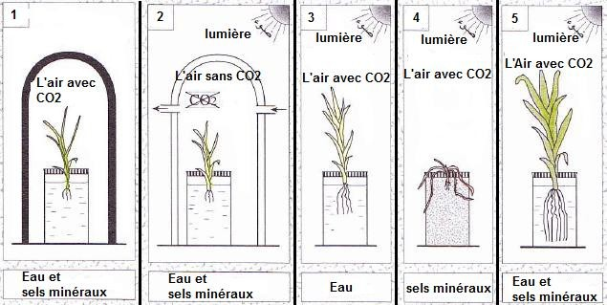

Document 1

Document 1

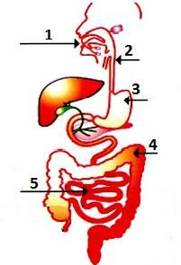

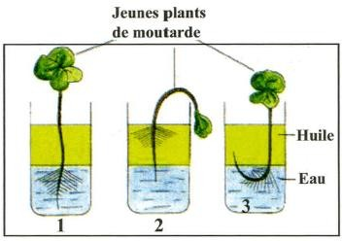
Pour déterminer la structure de végétale par laquelle se fait le prélèvement des substances nutritives minérale par la plante, on propose les expériences suivant (document 2)
Document 2
-Dans le tube 1 : la coiffe et la zone pilifère plonger dans l’eau, la zone subéreuse dans l’huile.
-Dans le tube 2 : la coiffe plonger dans l’eau, la zone pilifère et la zone subéreuse dans l’huile.
-Dans le tube 3 : la zone pilifère plonger dans l’eau, la coiffe et la zone subéreuse dans l’huile.
- Décrire les résultats obtenus de chaque tube de l’expérience (du document 2). (1p)

-Tube 1 et 3 : La jeune plante de moutarde se …………………………………………………………………………………………
-Tube 2 : La plantule de moutarde se …………………………………………………………………………………………………
- Déduisez la structure du végétale par laquelle se fait le prélèvement des substances nutritives minérale par la plante. (1p)
…………………………………………………………………………………………………………………………………………………………………
…………………………………………………………………………………………………………………………………………………………………

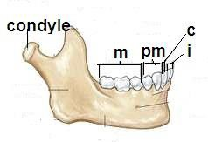
Exercice2 (6pts)
Le document 3 montre les dents de la demi-mâchoire inférieure ; ces dents ont les rôles suivants (écraser/déchirer/écraser et broyer /couper.)

- je complète le tableau en exploitant le document. (4pts)

dent | nom | rôle
i | ……………… | ……………………….  Document 3
c | .................... | ……………………….
pm | …………….. | ………………………..
m | …………… | ………………………

- je constate que la denture chez l’Homme est …………………………….. (0.5pts)
- j’observe que le condyle à une forme …………………ce qui aide la mâchoire inférieure de faire ses mouvements dans …………………….. (1pts)
- je conclue que le régime alimentaire chez l’Homme est ……………………… (0.5pts)

